Objectif • T’exercer à estimer la taille des cellules dans le champ d’un microscope.
Ce que tu dois faire
Lis l’information de chaque question et réponds dans l’espace prévu.

1. À titre de scientifiques, nous devons déterminer la taille des cellules et, pour y arriver, il faut mesurer le diamètre de champ du microscope.
a) Qu’est-ce que le champ d’un microscope?
_____________________________________________________________________________

b) Qu’est-ce que le diamètre?
_____________________________________________________________________________

2. Mélissa observe le champ vide du microscope, avant de placer son spécimen sur la platine.

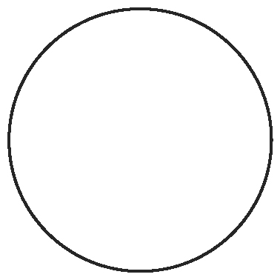 | a) Trace le diamètre du champ ci-contre, c’est-à-dire une ligne qui coupe le cercle en deux moitiés égales.  b) Combien le diamètre du cercle mesure-t-il?  en centimètres ________  en millimètres ________

3. Suppose maintenant que 10 cellules circulaires de tailles égales peuvent entrer dans le diamètre du cercle.

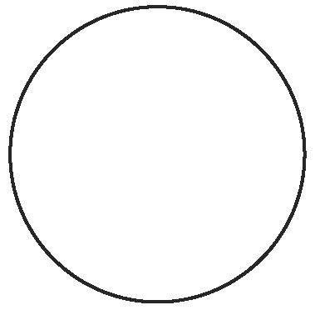 | a) Mesure le diamètre du cercle. __________  b) Combien mesure la rangée de 10 cellules? _____________  c) Quel est le diamètre d’une cellule? ________________  d) Explique comment tu as obtenu la réponse en c).  _______________________________________________  _______________________________________________

4. Si 10 cellules de tailles égales peuvent être alignées sur le diamètre du champ d’un microscope qui mesure 40 mm, quel est le diamètre d’une cellule? Explique ta démarche au verso de cette feuille.

